UZALISHAJI NA ULEAJI WA VIFARANGA VYA KAMBALE

UTANGULIZI
Kitabu hiki Jifunze Ufugaji Bora wa Samaki Aina ya Sato na Kambale kimeandikwa kutokana na uhaba mkubwa tulionao nchini wa majarida na vitabu vyenye lengo la kumsaidia Mtanzania kuongezaupatikanaji wa chakula na kukuza kipato.

Mara nyingi vitabu vinavyoandikwa zaidi nchini vinahusu utamaduni wa Mtanzania;aghalabu hadithi, nyimbo, historia mbali mbali na vingine vinalenga ukulima wa mazao mbali mbali kama mahindi, mihogo n.k. Aidha, hakuna machapisho ya kutosha yaliyo kwa lugha ya Kiswahili ili kumsaidia mkulima wa kitanzania kuelewa vema mbinu bora za ufugaji samaki.
Kwa mantiki hii, kitabu hiki kimeelezeakwa lugha nyepesi ya Kiswahili kanuni za ufugaji bora wa samaki kwa kuzingatia mbinu na teknolojia sahihi za ufugaji bora wa samaki aina ya Sato (au perege kama wengine wanavyomwita) na kambale ili kuwa na ufugaji endelevu. Kanuni hizi zinalenga kupanua uelewa wa wadau katika uhudumiaji, usafirishaji na uhifadhi wa samaki na mazao yake

YALIYOMO
UTANGULIZI
YALIYOMO

SURA YA KWANZA
  - UZALISHAJI WA VIFARANGAVYA KAMBALE
  - Utangulizi
  - Miundombinu ya hatchery
    - Jengo au banda
    - Mabwawa

1.3.3. Hapa/vizimba vya nyavu/neti kwenye mabwawa/matenki

1.3.4. Matenki

1.3.5. Viatamshi

1.3.6. Mfumo wa maji
1.3.7. Eneo la kutosha kwaajili ya kuegesha baiskeli/pikipiki/gari
  - Zoezi la uzalishaji wa vifaranga vya kambale

1.4.1. Uangalizi wa wazazi wa kambale

1.4.2. Hatua ya kwanza: Vifaa

1.4.3. Hatua ya pili: kuchagua wazazi

1.4.4. Hatua ya tatu: jinsi ya kupata pituitary gland/tezi/kichochezi

1.4.5. Kumdunga jike sindano ili kupevusha mayai

1.4.6. Kukamua mayai

SURA YA PILI
2.0 KANUNI ZA UFUGAJI BORA WA KAMBALE BAADA YA UZALISHAJI
2.1 UTANGULIZI
2.2 Aina ya Ufugaji wa Kambale
2.3 Uchaguzi wa Eneo Linalofaa Kuchimbwa Bwawa
2.4 Ujenzi wa Bwawa
2.5 Ujenzi wa Tanki kwa Kutumia Saruji
2.6 Maandalizi ya Bwawa Kabla ya Kupandikiza Vifaranga
2.7 Upandikizaji wa Vifaranga
2.8 Ulishaji wa Chakula
2.9 Magonjwa ya Kambale
2.9.1 Dalili za Magonjwa

SURA YA TATU
3.0 UHIFADHI SAMAKI NA UTUNZAJI WA TAKWIMU NA KUMBUKUMBU Kuhifadhi kwa Chumvi
3.1.2 Kukaanga
3.2 Utunzaji wa Takwimu naKumbukumbu

SURA YA KWANZA

1.0 UZALISHAJI NA ULEAJI WA VIFARANGA WA KAMBALE UUtangulizi wa mwongozo wa uzalishaji na hatua za mwanzo za uleaji wa vifaranga vya KUtangulizi wa mwo

Dibaji
Mwongozo huu mfupi juu ya uzalishaji na uleaji wa vifaranga, dhumuni kuu ni kumpatia msomaji utambulisho wa zoezi zima. Ili kufaidika Zaidi na mwongozo huu, msomaji anashauriwa, haswa kwa yule ambaye hajawahi kufanya zoezi hili, kuhudhuria mafunzo ya muda mfupi ambayo huendeshwa katika taasisi kadhaa hapa nchini. Katika chou kikuu cha Sokoine cha kilimo, mafunzo ya uzalishaji na uleaji wa vifaranga vya kambale hufanyika mara kwa mara, na huzingatia mahitaji ya mfugaji au mfugaji mtarajiwa, kwa upande wa muda au mapendekezo ya maudhui.
Mwongozo huu umeandaliwa kwa kutumia vyanzo mbalimbali, uzoefu wa uzalishaji na uleaji wa vifaranga katika shamba la samaki la SUA, ndio umetamalaki kwa nafasi kubwa. Ni matumaini ya mwandaaji kuwa, kwa kusoma mwongozo huu, msomaji atapata uelewa na hivyo kuvutiwa kwenda mbele Zaidi, kwa maana ya mafunzo au kuboresha uzalishaji na uleaji, kwa anayeendelea.

- Mwanzo

Utangulizi
Hatchery ni nini? Hatchery ni jina la kiingereza na wengi tumezoea kulitumia. Kwahiyo, kwa tasnia hii ya samaki, hatchery ni kituo cha kuzalishia vifaranga vya samaki.
Nia ya hatchery ni nini? Nia ya hatchery ni kuhakikisha uwepo wa vifaranga vingi na bora kwaajili ya ukuzaji, kwa wakati wote. Hii ni kwa sababu, kwenye hatchery, uzalishaji unafanyika bila kufuata majira, kwani hufanyika kwa njia za kisasa ambazo zinajumuisha usimamizi wa viambata vyote vya mazingira, kama vile joto ridi, ubora wa maji ulinzi dhidi ya viumbe wengine wavamizi.
  - Miundombinu ya hatchery
Hatchery inahitaji miundombinu ifuatayo ili kufanikisha shughuli za uzalishaji na uleaji wa vifaranga:
    - Jengo au banda
Jengo/banda laweza kuwa la aina yeyote, kulingana na uwezo wa mkulima. Laweza kujengwa kwa tofali au miti au mianzi, hata chuma. Jengo hili ndipo kunafanyika shughuli za mwanzo za uzalishaji, kama vile upasuaji wa wazazi, urutubishaji, uatamishaji wa mayai, na uleaji wa mwanzo wa vifaranga. Hata hivyo, jengo hili sio la lazima sana, hasa kama uwezo wa mfugaji hauruhusu. Shughuli hizo, hata hivyo zinaweza zikafanyika nje.
    - Mabwawa
Mabwawa, angalua yenye ukubwa wa mita kumi kwa kumi. Kwa wazazi, ni vyema kama madume na majike wakawekwa kwenye mabwawa tofauti.
    - Hapa/vizimba vya nyavu/neti kwenye mabwawa/matenki
Vizimba hivi hutumika kukuzia vifaranga. Vinatakiwa kuwa kwenye mabwawa ili kurahisisha ufuatiliaji wa ukuaji wa vifaranga. Vipimo vya vizimba vyaweza kuwa sawa na vipimo vya matenki tajwa hapo juu. Vizimba vyaweza kuwekwa kwenye mabwawa ya wazazi kwani, wazazai hawataweza kudhuru vifaranga. Lakini, ni vyema Zaidi vikawekwa kwenye mabwawa/matenki ya pekee.
    - Matenki
Matenki (hasa ya matofali na saruji), pia hutumika katika uleaji na ukuzaji wa vifaranga. Ukubwa wa matenki angalau uwe wa nusu mita urefu, nusu mita upana na nusu mita kimo. Badala ya vizimba kwenye mabwawa, unaweza ukatumia matenki pekee.

    - Viatamishi
Hizi ndizo sehemu ambapo, mayai yaliyorutubishwa huatamishwa. Viatamishi huwa na vifaa mfano wa chujio, ambapo mayai huwekwa na baadae vifaranga hupita kwenye matundu ya chujio baada ya kutotolewa. Viatamishi vyaweza kuwa ndani ya jengo maalum au nje, kwenye matenki au hata mabwawa. Kwa vyote viwili (matenki/mabwawa), ni vyema kuongeza kizimba cha nje, kilichotengenezwa kwa nyavu/neti yenye matundu madogo zaidi, ili vifaranga vinapototolewa, vibaki kwenye kizimba cha nje na kurahisisha ufuatiliaji wa ukuaji.

    - Mfumo wa maji
Maji ndipo anapoishi samaki. Maji bora ni muhimu sana kwaajili ya mafanikio ya hatchery. Maji kutoka kwenye mto/ziwa/bomba/kisima cha kuchimba yanaweza kutumika. Maji ya bomba yanatakiwa yatuame aidha kwenye bwawa au tenki kwa masa yasiyopungua 72, ili dawa maalumu iwekwayo iweze kuisha nguvu, ndipo yatumike. Muhimu sana, kwa ubora wa maji, mawasiliano na wataalaamu yanashauriwa ili kupata msaada wa upimaji na ushauri mzuri, hasa upande wa uzalishaji na uleaji wa vifaranga.

    - Eneo la kutosha kwaajili ya kuegesha baiskeli/pikipiki/gari
Ni muhimu kuwa na sehemu ambayo itarahisisha usafirishaji wa vifaranga kutoka hatchery au uletaji wa mahitaji ya hatchery kama vile vyakula na mbolea.

  - Zoezi la uzalishaji wa vifaranga vya kambale
    - Uangalizi wa wazazi wa kambale
Kupata wazazi bora, ni muhimu sana kuchagua wale wasio na ukaribu . Wazazi wawe na: ukuaji mzuri, na wenye afya njema. Kituo kinatakiwa kipate wazazi kutoka vyanzo viaminikavyo na vijulikanavyo. Wazazi ni mali inayohitaji matunzo ili kuhakikisha ubora wa juu zaidi. Uwekaji wa kumbukumbu husaidia uangalizi wa wazazi uwe mzuri zaidi.
Kumbukumbu zatakiwa kukusanywa kwa kila uzao, kwa wazazi wa aina zote mbili; walotoka kwenye shamba nyingine la samaki au walotoka mazingira ya asili kama mito, maziwa au mabwawa ya asili. Kumbukumbu hizo hujumuisha: Idadi, Jinsia, Muundombinu walipowekwa, Ukuaji (uzito), Vifo, Idadi ya mayai (uzito), mapungufu ya kimwili.
    - Hatua ya kwanza: Vifaa
  - Kifaa cha upasuaji (dissection kit), kisu kikubwa/panga, meza, sindano, maji ya dripu (NS)/maji ya chumvichumvi, taulo, kitwangio na bakuli la kutwangia.
  - Jinsi ya kutengeneza maji ya chumvi mwenyewe:
    - Pima gramu tisa (9) za chumvi, pima lita moja ya maji masafi (maji ya chupa)
    - Weka hizo gramu tisa (9) za chumvi kwenye lita moja (1) maji, kisha changanya vizuri kwa kutingisha sana, mpaka chumvi iyeyuke kabisa.
    - Kama una nusu lita ya maji (0.5), pima gramu nne na nusu (4.5), kisha changanya kama ilivyoelekezwa apo juu.
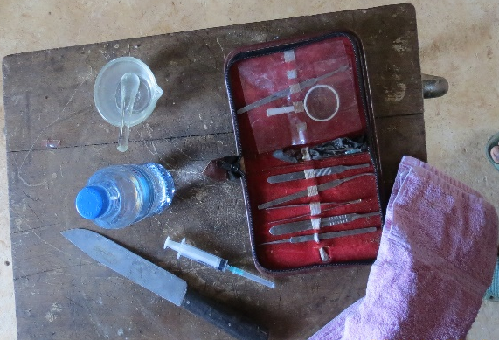
Picha 1: Vifaa vinavyotumika kwenye hatua ya kwanza ya uzalishaji wa kambale. Picha na: Frank Thomas Mlingi.

Kitwangio
Maji ya chumvi
Kisu
Sindano
Kifaa cha upasuaji
Taulo
Meza

  - Kiatamishi
  - Kiatamishi kiandaliwe wakati wa kuhakikisha kuwa vifaa vyote vinakuwa karibu
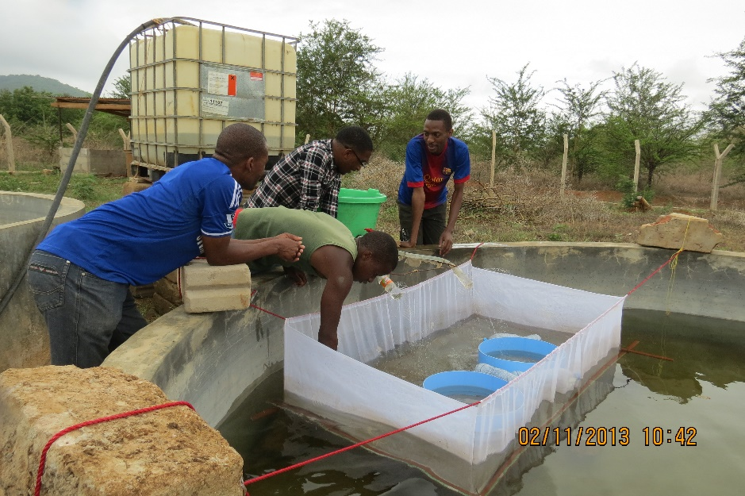
Picha 2: Mfano wa kiatamishi kikiandaliwa.Picha na Frank Thomas Mlingi.
Tenki kubwa la maji
Beseni yapitapo maji kwa mwndo wa polepole kutuamisha uchafu
Machujio yatakapowekwa mayai. Machujio yana neti/wavu kwa chini
Kizimba cha nje kwaajili ya kutunza vifaranga siku/wiki za kwanza za uleaji
Maji yakitiririka mfano wa mvua nyepesi

    - Hatua ya pili: kuchagua wazazi
Weka kambale wazazi kwenye sehemu tulivu, kama vile tenki au bwawa dogo, kwa muda usiopungua wiki moja. Hii husaidia wazazi hawa kutulia, na pia mfugaji kutambua kama kuna tatizo lolote. Kabla ya zoezi la kuazalisha, wazazi wasilishwe chochote kwa muda wa masaa si chini ya 12.
Zoezi la kuchagua wazazi lifanywe asubuhi sana au jioni, hizo ni nyakati ambazo joto ridi sio kali, kwahiyo wazazi hawatapata shida sana. Wakamate wazazi kwa uangalifu ili kuepuka kuwaumiza na pia kuhakikisha kuwa utelezi wa kwenye ngozi haupotei kutokana na ukamataji.
  - Sifa za kambale Jike anayefaa kwa zoezi la uzalishaji
    - Sehemu ya chini ya mwili (tumbo) inaonekana kuvimba kiasi
    - Kiungo (nje) cha uzazi huwa kimevimba kiasi na kina rangi nyekundu kwa mbali
    - Akikamuliwa kiasi hutoa mayai kidogo yenye rangi ya kijani/manjano kwa mbali na ukubwa sawa
    - Jike mwenye gramu 250 au zaidi anaweza kutumiwa
  - Sifa za kambale dume aliye tayari kuzaliana ana sifa hii
    - Mwenye gramu 250 (robo kilo) au zaidi
    - Asiye na mapungufu yeyote kimwili, kama vile vidonda nk.

Wazazi watakatotumika, wasizidi gramu 1000 (kilo moja), kwa sababu, ugumu wa zoezi huwa mkubwa ukitumia wazazi wakubwa zaidi ya kilo moja.
  - Kambale mfadhili wa pituitary gland/tezi/kichochezi
Chagua kambale mwingine (jike/dume) mwenye uzito unaokaribiana sana au ulio sawa na jike aliyepatikana. Kambale huyu tunamwita mfadhili. Kama mfadhili ni mdogo, basi waweza tumia wawili. Kambale huyu atatumika kupata pituitary gland/tezi/kichochezi. Ni vyema zaidi kutumia jike kwa sababu madume huwa ni wachache kuliko majike.Kambale aliyepatikana mara ya pili atauliwa kwa kukatwa sehemu ya mwisho ya kichwa, na fuvu la kichwa kupasuliwa na hatimaye kuitoa pituitary gland/tezi/kichochezi.
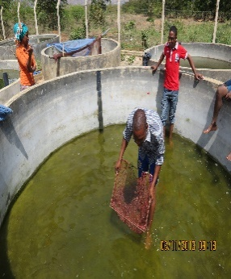
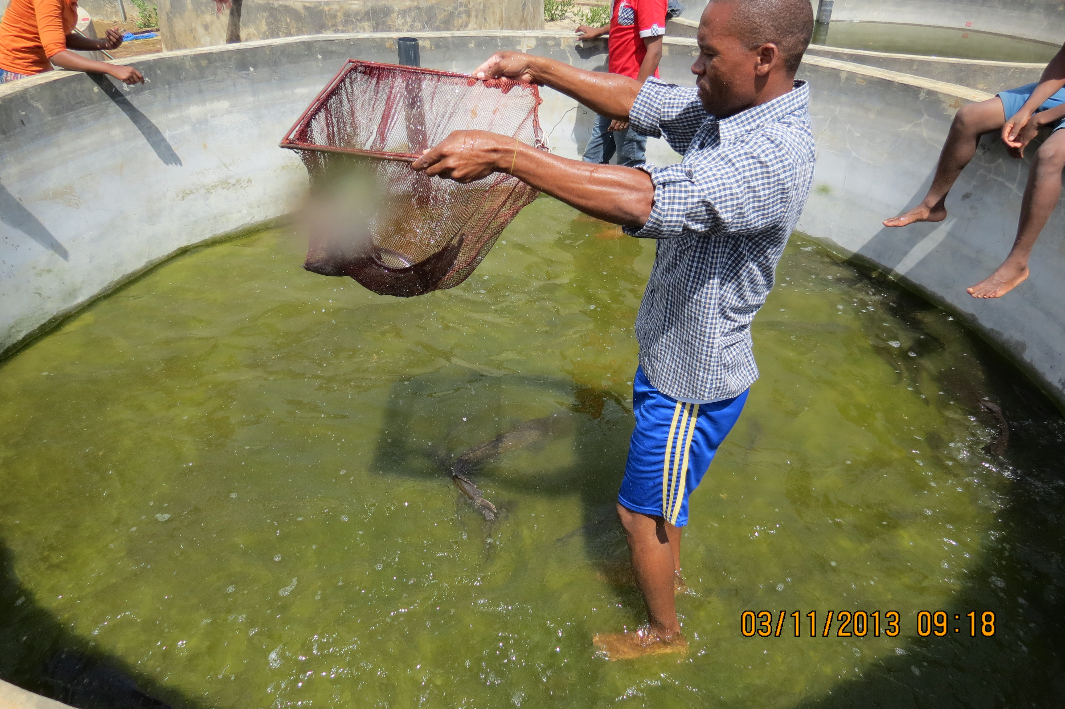
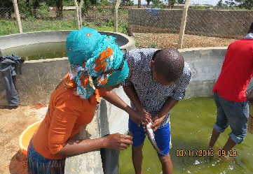
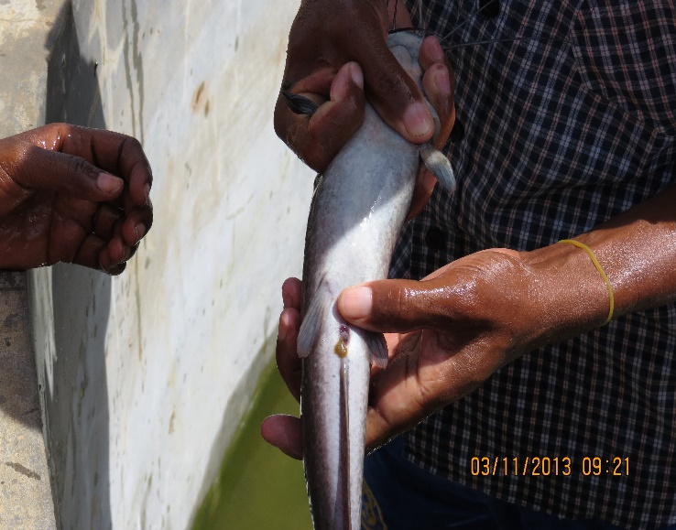
Picha 3: Zoezi la kuchagua jike aliye tayari kwaajili ya upevushaji wa mayai. Picha na Frank Thomas Mlingi.

    - Hatua ya tatu: jinsi ya kupata pituitary gland/tezi/kichochezi
Fuatilia mwongozo huu, hatua kwa hatua ili kuelewa namna ya kupata tezi:
- Mlaze kambale mfadhili juu ya nguo laini/taulo tepetepe na liwe juu ya meza, taya la chini likiwa chini, sehemu ya macho ifunikwe na taulo tepetepe pia
- Tenganisha sehemu ya kichwa na kiwiliwili kwa kukata kwa haraka, sehemu ya mwisho ya mfupa mgumu wa kichwa
- Simamisha sehemu ya kichwa, mdomo ukielekea juu, kisha pitisha kisu kati ya taya ya juu na ya chini
- Anza kukata kuelekea chini, ukifika sehemu ya mifupa, tumia kitu kugongea kisu ili kuendelea kukata mpaka ufike mwisho
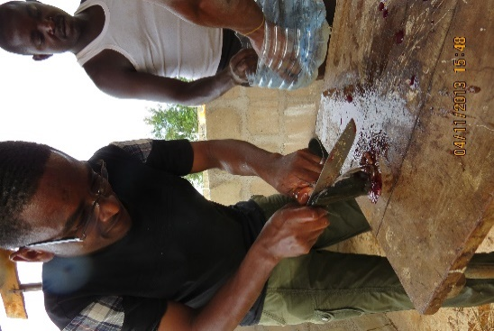
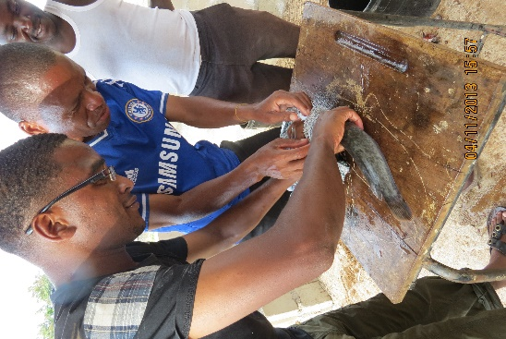
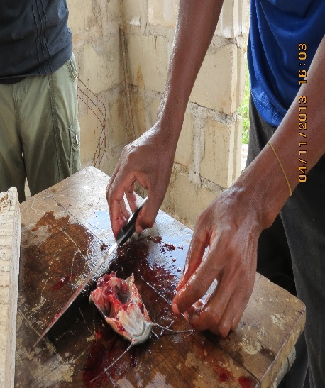
- Chukua sehemu ya juu, ondoa nyamanyama mpaka uone mfupa mgumu, ukiuangalia vizuri, utaona una umbo linalofanana na alama ya jumlisha (+)
Picha 4: Jinsi ya kumkata kambale mfadhili wa tezi, kubakia na sehemu ya kichwa, na kisha sehemu ya juu ya kichwa. Picha na Frank Thomas Mlingi.

- Anza kukata mfupa huo kwa kisu na kigongeo, kata mara nne ukiuzunguka mfupa wenye umbo la jumlisha, kuwa makini usiguse sehemu ya katikati, utapata mfupa mdogo wenye umbo la jumlisha, wenye sehemu ya ngozi upande mmoja
- Usimamishe mfupa huo, weka kisu karibu na sehemu ya ngozi (ya kijivu/nyeusi), kisha tumia kwa kutumia kigongeo, anza kugonga polepole mpka chini, utaona sehemu ya juu ya ubongo
- Nyanyua ubongo, kwa kutumia kifaa chenye vidole viwili (forceps), utaona kwa chini kitu kama kiharage kidogo sana kinaning’inia, ukiona hivi, jua umefanikiwa kuipata pituitary gland/tezi/kichochezi

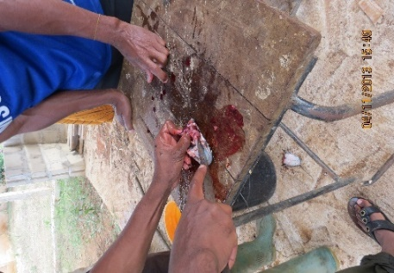
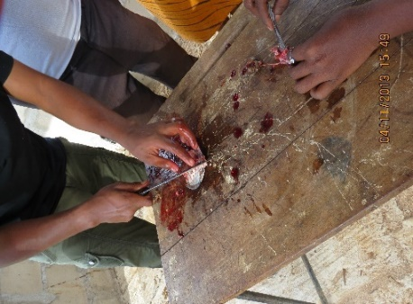
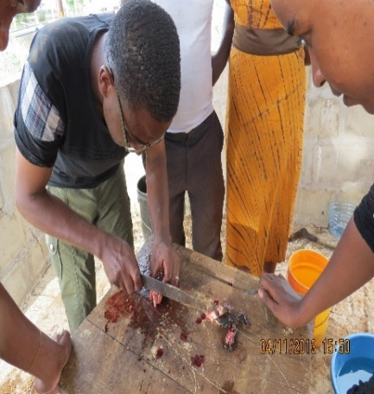
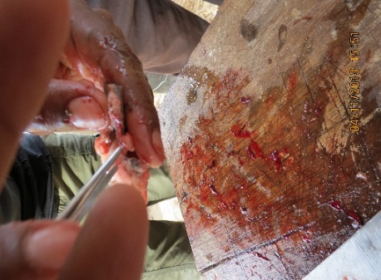
Picha 5: Ukataji wa mfupa wenye umbo la jumlisha, kuupata ubongo na kuunyanyua, ili kuipata tezi. Picha na Frank Thomas Mlingi.
- Ukiipata tezi, ichukue polepole kwa kutumia forceps, iweke kwenye bakuli la kutwangia
- Chukua sindano, fyonza cc moja/mililita moja ya maji ya chumvi uliyoandaa/nunua
- Anza kuipondaponda tezi polepole, mpaka isagike kabisa
- Weka ile mililita moja ya maji ya sindano, endelea kupondaponda na kuchanganya vizuri, mpaka mchanganyiko huo uonekane kama maji yaliyooshea mchele au yaliyochanganywa na maziwa
- Chukua sindano tena, fyonza na kurudisha mchanganyiko huo kama mara tatu, ili kuhakikisha homoni zinasafiri vizuri kutoka kwenye nyamanyama za tezi kwenda kwenye maji ya chumvi
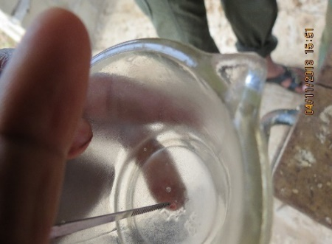
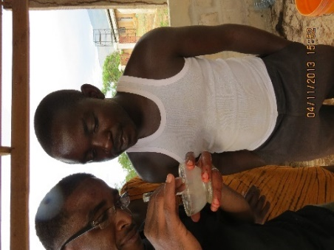
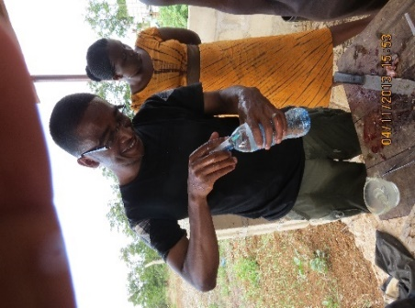
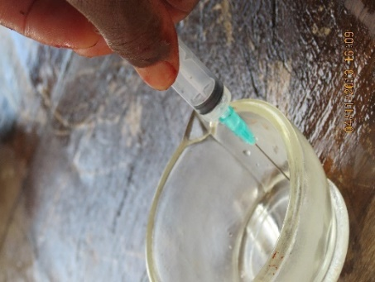
Picha 6: Tezi imepatikana, upondaji wa tezi na uchanganyaji wa tezi na maji ya chumvi. Picha na Frank Thomas Mlingi.
- Weka bakuli la kutwangia kwenye meza na subiri kwa sekunde kadhaa, ili nyamanyama za tezi zitulie chini na kimiminika kibaki juu (maji ya chumvi na homoni)
- Fyonza kwa uangalifu sehemu ya kimiminika tu, acha nyamanyama za tezi, bado itatimia ileile mililita moja iloandaliwa mwanzo
- Inyanyue sindano, sehemu ya kuchomea iwe juu, kisha gongagonga bomba la sindano kwa kidole, na sukuma kisukumio kidogokidogo ili kuondoa sehemu ya hewa iliyopo ndani ya sindano
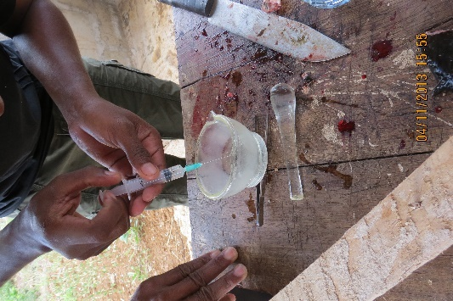
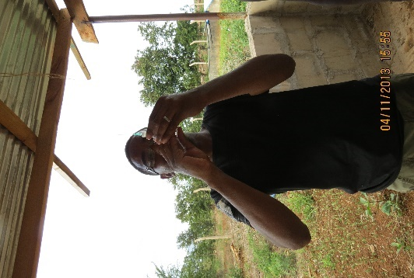
Picha 7: Kimiminika chenye maji ya chumvi yenye homoni, kikifyonzwa kwenye sindano, na uondoaji wa hewa kwenye sindano. Picha na Frank Thomas Mlingi.

    - Kumdunga jike sindano ili kupevusha mayai
- Muandae kambale jike aliyechaguliwa kwaajili ya kudungwa sindano ya homoni, kwa kumweka kwenye meza yenye taulo safi na tepetepe
- Mfunike sehemu ya macho, muhimu kutotumia nguvu wakati wa kumwandaa, ukishamfunika sehemu ya macho, anatulia
- Choma sindano sehemu yeyote ya mwili yenye misuli, sukumia kimiminika polepole sana mpaka kinaisha
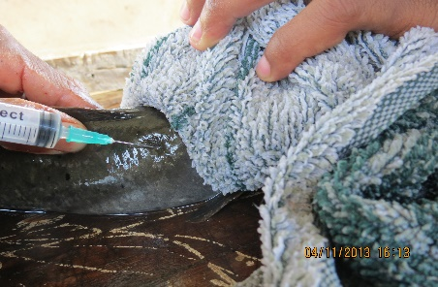
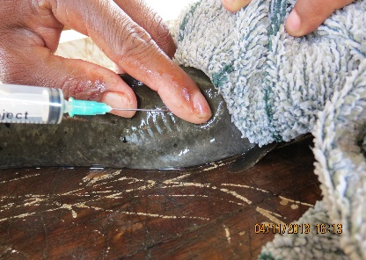
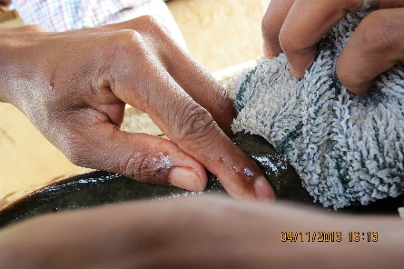
- Chomoa sindano polepole, kisha suguasugua polepole sehemu alochomwa, hakikisha kimiminika hakirudi
Picha 8: Uchomaji wa sindano kwenye sehemu ya misuli ya mzazi jike wa kambale. Picha na Frank Thomas Mlingi.

- Baada ya kumdunga sindano, jike huyu anawekwa kwenye tenki lenye maji safi, ujazo uwe mpaka nusu ya tenki, na sio zaidi, ili asiruke
- Tenki lifunikwe kwa juu, aidha kwa kutumia wavu, au kitu chochote ili kuboresha utulivu
- Jike huyu ataachwa kwa muda usiopungua masa 15, huu ndio wakati ambao mayai yanapitia hatua ya mwisho ya upevushaji
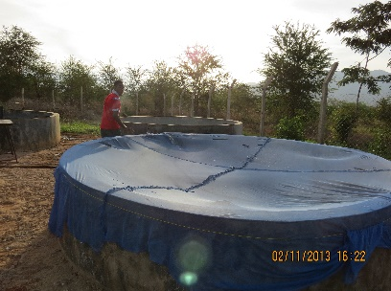
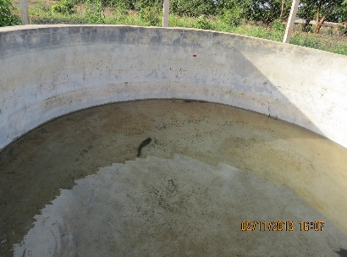
Picha 9: Jike aliyedungwa sindano akiwa kwenye tenki kabla ya kuongeza maji, na tenki likiwa limefunikwa baada ya kuongeza maji hadi nusu ya tenki. Picha na Frank Thomas Mlingi.

    - Kukamua mayai
- Yakifika masa 15, jike awe anachunguzwa kila baada ya lisaa, ataonekana amevimba sehemu ya tumbo, na akinyanyuliwa kwa uangalifu, hawi mgomvi na pia mayai kidogokidogo yanaweza onekana yakitoka
- Kama bado upevushaji haujakamilika, subiria. Kama joto ridi lipo chini, itachukua muda zaidi, kwa mfano sehemu zenye baridi
- Baada ya kuhakikisha kuwa mayai yamepevuka vya kutosha, punguza maji kwenye tenki, mmfunike sehemu ya macho kwa taulo tepetepe, kisha mbebe kwa umakini, kama inavyoonekana pichani
- Mfute kwa kutumia na taulo kavu sehemu yote ya tumbo, kwa sababu mayai hayatakiwi kugusana na maji kwa wakati huu
- Mtu mwingine amshike jike sehemu ya mkia, kama ilivyo pichani, kisha asogezwe karibu na bakuli safi na kavu
- Anza kukamua mayai polepole kwa kukandamiza polepole sehemu ya tumbo, kuanzia sehemu ya karibu na matamvua, kuelekea kiungo cha uzazi, mayai yanatoka kirahisi na yanakua na rangi ya dhambarau ilokolea, endelea hivi mpaka mayai yatoke na vitone vya damu, kisha acha mara moja

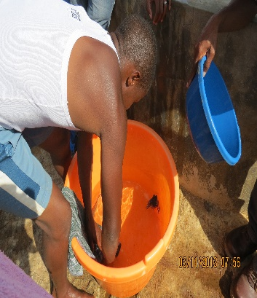
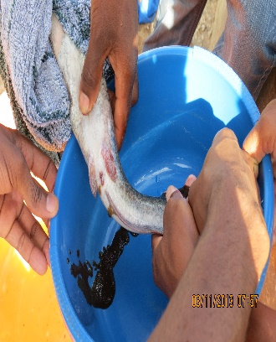
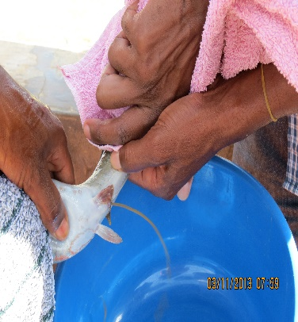
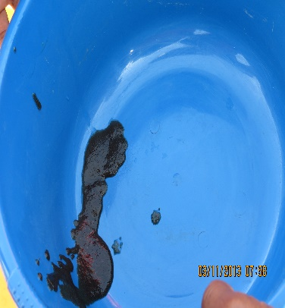
Picha 10: Kumkamata jike aliyepevuka, kukamua mayai, na mayai yaonekanavyo baada ya kukamuliwa. Picha na Frank Thomas Mlingi.
    - Kupata mbegu za dume na urutubishaji wa mayai
- Weka mayai sehemu salama, yenye kivuli, na isiyo na maji
- Mweke jike huyu kwenye tenki jingine au bwawa, ambalo ni tulivu
- Mchukue dume aliyechaguliwa kwaajili ya kutoa mbegu, mfunike na taulo tepetepe sehemu ya macho, kisha mgonge kwa kigongeo sehemu ya kichwa ili kumuua, au tenganisha kichwa na kiwiliwili kama ilivyoelekezwa kwa jike
- Mgeuze na chanja sehemu ya tumbo, utakutana na viungo vya ndani, na ukivinyanyua polepole, utaona korodani mbili zenye rangi nyeupe/ya maziwa
- Ziondoe korodani, kisha zifute kwa taulo kavu, ziweke kwenye bakuli la kitwangio, zikatekate kwa kisu kikali au mkasi, pia zichomechome kwa sindano, zitatoa majimaji kama maziwa, ndiyo yenye mbegu za dume
- Endelea kuzipondaponda na kuzigandamiza, majimaji yatoke ya kutosha

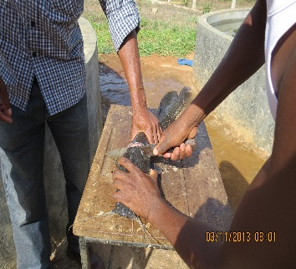
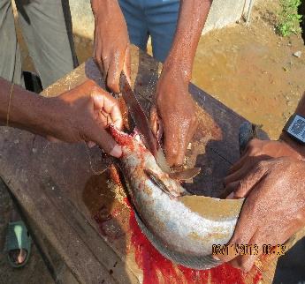
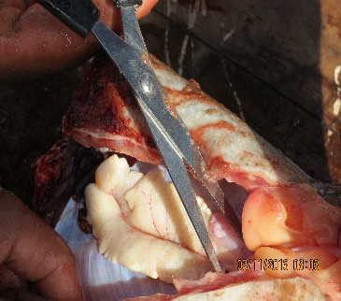
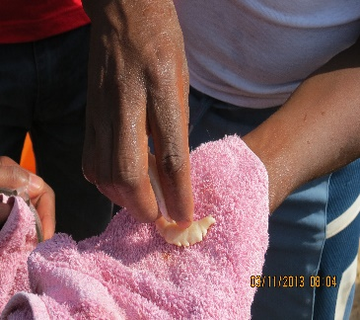
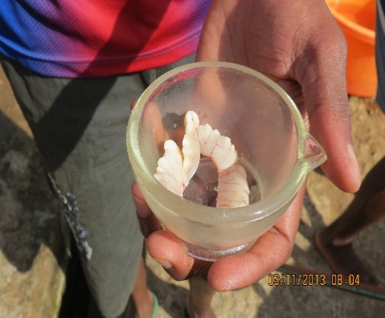
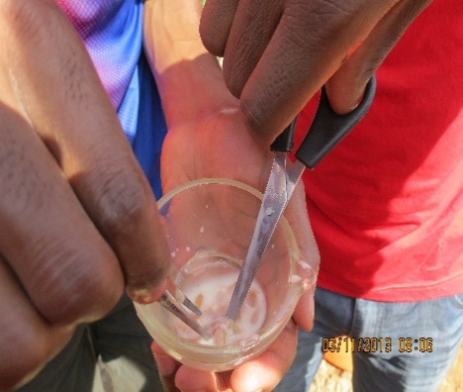
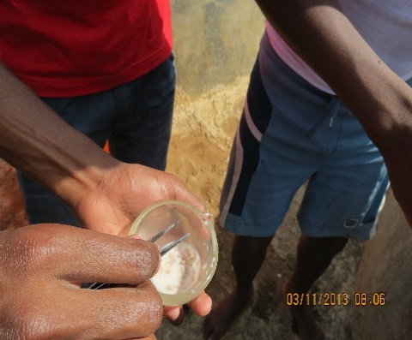
Picha 11: Mtiririko wa namna ya kupata mbegu za dume kwaajili ya kurutubisha mayai yalokamuliwa. Picha na Frank Thomas Mlingi.
    - Urutubishaji wa mayai
- Baada ya hapo, weka maji ya chumvi uliyoandaa mwanzo, kiasi kidogo, tingisha mchanganyiko vizuri, kisha mwaga kwenye bakuli lenye mayai yalokamuliwa kutoka kwa jike
- Tumia nyoya la kuku au kitu chochote kilaini, kuchanganya mayai na mbegu za dume vizuri, hakikisha vimechanganyika vizuri, kisha weka maji ya kawaida kiasi cha kufanya mayai yaaze kuonyesha miondoko
- Tingisha bakuli kwa kuzungushazungusha, ili kuhakikisha mbegu za dume zinasambaa vizuri zaidi

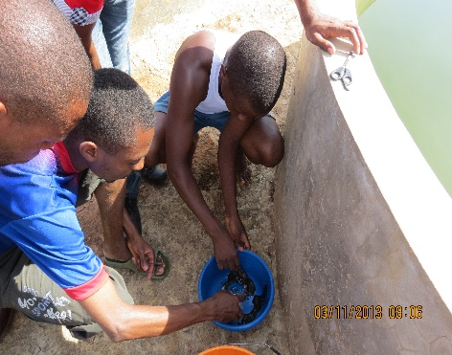
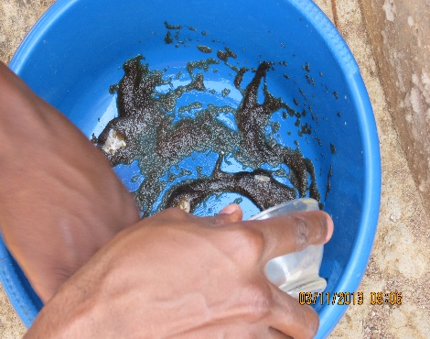
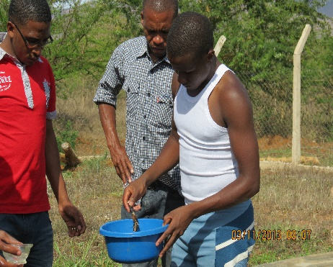
Picha 12: Mtiririko wa urutubishaji wa mayai. Picha na Frank Thomas Mlingi.
    - Uatamishaji wa mayai
- Peleka mayai hayo kwenye kiatamishi, ambacho kina maji yanayotembea, au hata kilichoandaliwa kwenye bwawa, kisha mimina kwa kusambaza juu ya wavu/neti, mayai yatanasa kwenye wavu/neti, hakikisha mayai yanakuwa chini ya maji
- Baada ya kuweka mayai yote, ondoa nyamanyama zote za korodani ili kuepuka mlipuko wa maradhi
- Hakikisha maji yanatiririka vizuri kwenye kiatamishi, kisha funika kiatamishi ili kuepuka jua Kali au kitu chochote cha hatari dhidi ya mayai
- Funika kiatamishi kwa kutumia turubai au kitu chochote kutengeneza giza kwa mbali, ili kuepusha mayai dhidi ya jua, uchafu, au wadudu hatari
- Mayai yaachwe kwenye kiatamishi kwa muda usiopungua masa 24, wakati huo ukiendelea kuyaangalia mara kwa mara ili kurekebisha tatizo lolote mfano maji kutotiririka vizuri nk. Kutegemeana na joto ridi la maji, mayai wakati mwingine yanaweza kuhitaji mpaka masa 48 kutotolewa, kwa sehemu zenye baridi

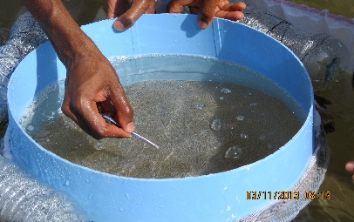
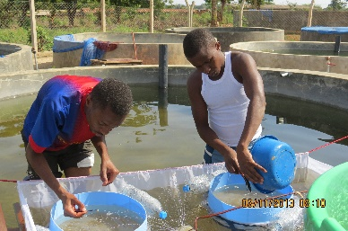
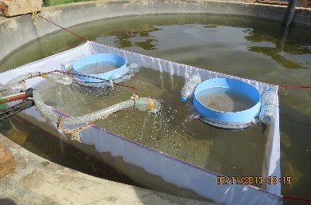
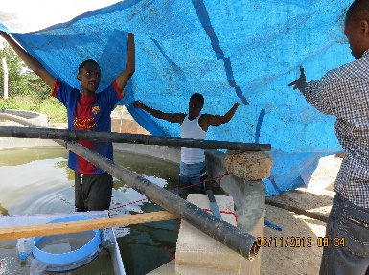
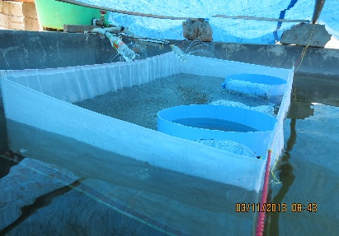
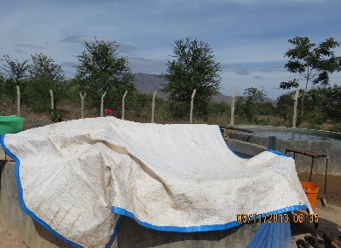
Picha 13: Mtiririko tangu uwekaji wa mayai yalorutubishwa kwenye kiatamishi, uondoaji wa nyamanyama za korodani, na ufunikaji wa kiatamishi

- Mayai yakianza kutotolewa, vifaranga hudondoka kupita kwenye wavu au neti kwenda chini, na kuwasili kwenye wavu/neti yenye matundu madogo zaidi
- Wakati mayai yanaendelea kutotolewa, unaweza kutingisha polepole machujio yenye mayai wakati yakiwa kwenye maji. Hii husaidia kurahisisha udondokaji wa vifaranga. Waweza fanya hivi kila baada ya lisaa limoja
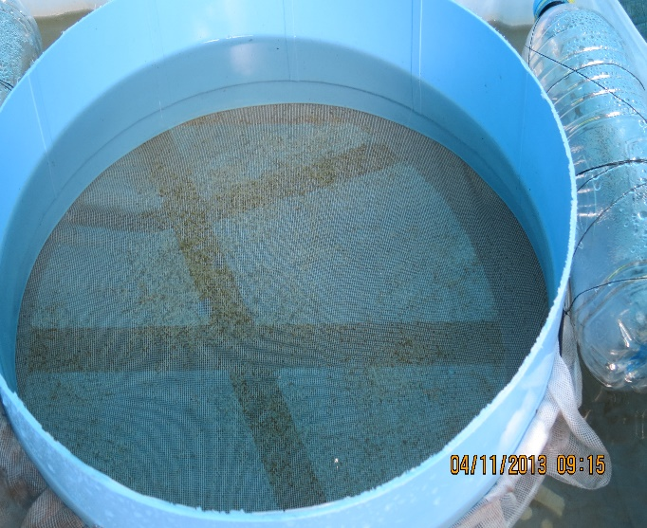
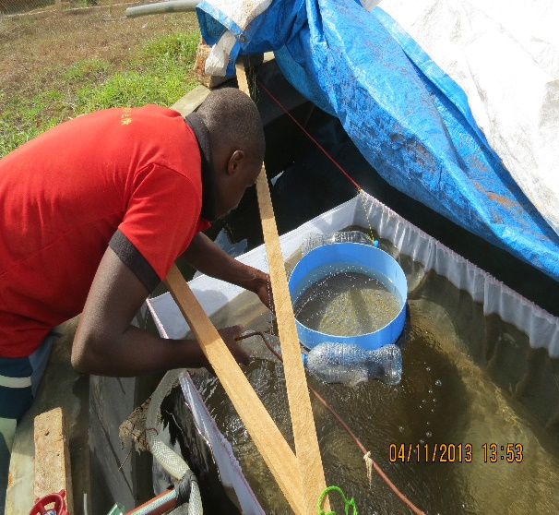
Picha 14: Mayai yakiwa yanatotolewa, na zoezi la kusaidia utotoaji kwa kutingisha chujio likiwa ndani ya kizimba cha kiatamishi

    - Sehemu za kulea vifaranga
- Baada ya kuhakikisha kuwa hakuna vifaranga tena kwenye machujio, bali ni makapi ya mayai, ondoa machujio, na hakikisha yanasafishwa vizuri na kuwekwa juani yakauke vizuri
- Vifaranga vinaachwa kwenye kizimba hicho kwa muda wa siku tatu bila kulishwa, wakati huu vikitegemea lishe toka kwenye kiini cha yai kilichojishikisha sehemu ya juu ya tumbo
- Baada ya hapo, vifaranga vinaweza kuhamishiwa kwenye bwawa lililoandaliwa kwa kurutubishwa na mbolea, hasa za wanyama. Vifaranga, aidha vinaweza kuwekwa kwenye sehemu maalumu ya ukuzaji, na vikalishwa chakula jamii ya kamba miti, kijulikanacho kama Artemia, angalau mara sita kwa siku, kuanzia saa kumi na mbili asubuhi mpaka saa mbili jioni
- Vifaranga pia vyaweza kuhamishiwa kwenye tenki jingine lenye maji safi na joto ridi sawa na walipotoka, kisha wakalishwa kwa kumiminiwa maji toka kwenye tenki/bwawa lililorutubishwa kwa mbole kama za wanyama
- Idadi ya vifaranga isizidi 500 kwa lita moja ya maji, ili kuhakikisha ukuaji mzuri na kuepuka tabia ya vifaranga wakubwa kula wadogo
    - Uleaji wa vifaranga kwenye bwawa
- Kwa uleaji wa vifaranga kwenye bwawa, bwawa liandaliwe wiki mbili kabla ya kuweka vifaranga. Kwa bwawa la kumi kwa kumi, mbolea ya mnyama (kuku, bata, ng’mbe, nguruwe, sungura, nk.) isiyozidi kilo mbili na nusu ichanganywe na maji kutengeneza uji mzito. Mwaga uji huo kwenye bwawa kwa kusambazasambaza. Siku kadhaa baadae, kukiwa na jua la kutosha, maji huanza badilika rango na kuwa ya kijani, kiashiria kuwa chakula cha asili kimepatikana.
- Ili kuhakikisha chakula cha asili kinaendelea kupatikana kwa wingi kwenye bwawa, kila wiki weka kiasi kilekile cha mbolea kwa njia ileile

    - Uleaji wa vifaranga kwenye tenki wa vifaa maalum
- Vifaranga wanahitaji chakula chenye angalau asilimia 55 ya protini, hivyo vyakula jamii ya viumbe maji vyenye protini kwa wingi ni vizuri sana kwa lishe ya vifaranga vya kambale
- Ulishaji wa vifaranga kwenye tenki au kwa kutumia Artemia ufanyike kwa muda wa wiki tatu mfululizo, baada ya hapo, wiki moja ya ziada itumike kuchanganya chakula, yaani kupunguza kiasi cha Artemia au maji ya mbolea, na kidogokidogo dagaa waliosagwa
- Endelea kuwalisha dagaa waliosagwa kwa muda wa miezi miwili, baada ya hapo vifaranga wanafaa kuuzwa au kupandikizwa kwenye mabwawa yaliyoandaliwa kwa ukuzaji mpaka ukbwa wa kuliwa
- Vifaranga wanalishwa mpaka kushiba, yaani wakati wa kuwalisha mwaga chakula kidogokidogo, mpaka waache kuogelea kwa nguvu
- Zoezi la muhimu sana, kwa vifaranga ni kuahakikisha kila wiki wanavuliwa na wakubwa kutenganishwa na wadogo ili kuepuka upunguaji wa idadi kutokana na vifaranga wakubwa kuwala wadogo

SURA YA PILI
2.0 KANUNI ZA UFUGAJI WA KAMBALE BAADA YA KUZALISHA
2.1 Aina ya Ufugaji wa Kambale
Kambale wanaweza kufugwa kwa kutumia njia tatu: ufugaji kwenye kizimba (cage culture), ufugaji kwenye mabwawa ya kuchimba, na ufugaji kwenye matenki.
2.1.1 Ufugaji kwenye kizimba
Kizimba hutumika kwenye mabwawa au malambo ya asili na maziwa. Idadi ya samaki wanaopandikizwa katika kizimba ni kati ya vifaranga 8-10 kwa mita moja ya mraba.
2.1.2 Ufugaji kwenye mabwawa ya kuchimba
Kambale hufugwa kwenye mabwawa ya kuchimba yenye ukubwa tofauti. Kwa wafugaji wadogo bwawa linaloshauriwa ni kati ya mita za mraba 200 hadi 400 na kwa wafugaji wa kati na wakubwa, ukubwa wa mabwawa ni kati ya hekta 0.75 hadi 1.7 kulingana na uwezo wa mfugaji. Inashauriwa uzio uzungushwe kwenye bwawa ili kuzuia samaki wakubwa wasitoroke kwa kuwa wana tabia ya kutambaa kutoka ndani ya bwawa; hususani panapokuwa na unyevu.
2.1.3 Ufugaji kwenye Tenki
Kambale wanaweza kufugwa kwenye tenki la mstatili au duara lililotengenezwa kwa plastiki, saruji, chuma au vioo. Tenki la chuma liwe lisiloshika kutu au kutoa sumu itakayoathiri samaki. Tenki la duara ni bora kuliko mstatili kwasababu ni rahisi kufanya usafi na haliwaumizi samaki. Inashauriwa mfugaji ahakikishe tenki la plastiki halitanuki pale unapojaza maji.

Katika ufugaji wa kambale yafuatayo yazingatiwe:
- Uchaguzi wa eneo linalofaa kuchimba bwawa;
- Uchimbaji wa bwawa;
- Ujenzi wa tenki kwa kutumia saruji;
- Urutubishaji wa maji kwenye bwawa kabla ya kupandikiza vifaranga;
- Upandikizaji wa vifaranga;
- Ubora wa maji;
- Ubora wa chakula;
- Udhibiti wa magonjwa;
- Uvunaji na usafirishaji, na
- Utunzaji wa takwimu na kumbukumbu.
2.1 Uchaguzi wa Eneo Linalofaa Kuchimba Bwawa
Eneo linalofaa kuchimba bwawa la kufuga kambale linatakiwa liwe na sifa zifuatazo:
- Chanzo cha uhakika cha maji safi, salama na ya kutosha kujaza bwawa;
- Lisilo na migogoro ya ardhi au matumizi ya maji;
- Lenye udongo wa mfinyanzi;
- Lenye mwinuko wa wastani kuwezesha maji kuingia na kutoka bwawani, na
- Lisiloweza kupata mafuriko kwa kuwa yanasababisha upotevu wa samaki na kuleta samaki wengine ambao hawakukusudiwa kufugwa.
2.2 Ujenzi wa Bwawa
Baada ya uchaguzi wa eneo, kazi ya uchimbaji wa bwawa huanza. Katika uchimbaji wa bwawa mfugaji anashauriwa kuzingatia yafuatayo:
- Kusafisha eneo kabla ya kuanza kuchimba bwawa;
- Kupima eneo la kujenga bwawa kulingana na ukubwa unaotakiwa;
- Kujenga bwawa la mstatili ili kurahisisha shughuli za usafi na uvunaji:
  - Kina cha bwawa kiwe kati ya sentimita 100 na 120 ili kuwezesha mwanga wa jua kuchochea urutubishaji wa bwawa;
  - Bwawa liwe na sehemu ya kuingizia na kutolea maji. Sehemu ya kuingizia maji iwe na kina kifupi na ile ya kutolea maji iwe na kina kirefu;
  - Urefu wa kuta za bwawa ziwe kati ya sentimita 150 na160 ili kuzuia kambale wasiruke nje ya bwawa
- Kuchimba mfereji wenye kina kati ya sentimita 65 na 70 kwenda chini kwa ajili ya kuweka bomba la kutolea maji (monk). Unaweza ukajenga mlango wa saruji wenye lango la mbao;
- Kuweka chujio za maji upande wa kuingizia maji kuzuia taka na maadui wa kambale;
- Kuweka wavu upande wa kutolea maji ili kuzuia samaki kutoroka;
- Kuchomeka ubao utakaoonesha kina upande wa kuingilia maji;
- Kuweka ubao ulio andikwa namba ya bwawa kama mabwawa ni mengi; na
- Kuwaona wataalam wa ukuzaji viumbe kwenye maji ili kupata maelekezo ya namna bora ya ufugaji wa kambale kabla ya kuchimba bwawa.

2.3 Ujenzi wa Tenki kwa Kutumia Saruji
Ufugaji wa kambale pia unaweza kufanyika katika matenki yaliyojengwa kwa saruji. Tenki linaweza kujengwa sehemu yoyote yenye chanzo cha uhakika cha maji. Ukubwa wa tenki hutegemea uwezo wa mfugaji. Tenki ni vema liwe na bomba la kuingizia na kutolea (kukaushia) maji wakati wa uvunaji au kutolea maji yanapozidi kabla ya uvunaji.
2.4 Maandalizi ya Bwawa Kabla ya Kupandikiza Vifaranga
Maandalizi ya bwawa kabla ya kupandikiza vifaranga yazingatie yafuatayo:
- Kuweka chokaa kwenye bwawa kwa kipimo cha kilogramu 1000 kwa hekta moja kabla ya kupandikiza vifaranga vya kambale;
- Kutifua udongo baada ya kuweka chokaa. Chokaa hurekebisha kipimo cha uchachu wa udongo (pH) na husaidia kuua vijidudu kama vile bakteria, fangasi pamoja na maadui wa samaki mfano, mayai na viluwiluwi vya chura ambavyo vinaweza kusababisha magonjwa na kula mayai ya samaki;
- Kujaza maji kwenye bwawa siku 2 hadi 3 baada ya kuweka chokaa;
- Kuweka mbolea ya samadi au mboji kiasi cha kutosha kulingana na ukubwa wa bwawa (Jedwali Na. 4). Mbolea za viwandani kama superphosphate na ammonium sulphate zinaweza kutumika endapo mbolea za samadi hazitoshelezi au hazipatikani; na
- Kuweka uzio kuzunguka bwawa ili kuzuia watoto, wanyama na maaadui wa samaki kuingia kwenye bwawa.

Jedwali Na. 4: Vipimo vya mbolea kwenye bwawa
Na | Aina ya mbolea | Kiwango cha mbolea  (kg/ hekta)
1 | Mbolea ya ng'ombe | 1000
2 | Mbolea ya kuku | 114-228
3 | Mbolea ya mchumvi chumvi (phosphate) | 25-30
4 | Mbolea ya chumvi chumvi (superphospate) | 57

Hekta 1 ni sawa na mita za mraba 10,000 (hekta 1=m³) ni sawa na mita 100 x 100
Angalizo: mbolea itaongezwa baada ya kuona rangi ya kijani kwenye maji imepungua.
2.5 Upandikizaji wa Vifaranga
Baada ya ukijani kuonekana kwenye maji, vifaranga vya kambale hupandikizwa kwenye bwawa kwa kiwango cha vifaranga 2 hadi 10 kwa mita 1 ya mraba kwa kutegemeamfumo wa ufugaji.

Wakati wa kuchagua vifaranga ni vema kuzingatia yafuatayo:
- Wasiwe na mapungufu katika viungo;
- Wasiwe na magonjwa wala michubuko, na
- vifaranga vyenye urefu na ukubwa unaolingana ndivyo vipandikizwe.

8 Ulishaji wa Chakula
Kuna aina nyingi za vyakula ambavyo kambale anaweza kula ikiwemo pumba ya nafaka, majani laini, mabaki ya vyakula na vyakula vya kusindika. Katika uzalishaji wa kibiashara chakula kinachoelea kwenye maji hupendekezwa kwani huliwa kirahisi zaidi na kambale.

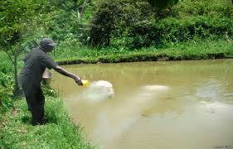
Picha Na. 2: Ulishaji wa chakula

Katika ulishaji wa kambale ni vema kuzingatia yafuatayo:
- Kulisha chakula chenye utomwili (protini) kiasi cha kuanzia 30% hadi 36% mara 2au 3 kwa siku kwa kiasi sawa
- Kulisha chakula cha kutosheleza kulingana na umri, na
- Kutoa taarifa kwa mtaalam wa ufugaji samaki iwapo kambale hawali chakula vizuri.
Chakula cha kambale atakayefugwa hadi kufikia gramu 200 kinaweza kutengenezwa katika uwiano tajwa katika Jedwali Na.5.

Jedwali Na. 5: Mchanganyiko wa chakula cha kusindika cha kambale
Na | Kirutubisho | Kiasi cha  chakula | Chanzo cha chakula | Asilimia
1 | Protini ghafi | 40 | machicha ya bia  yaliyokaushwa (dried brewery  wastes) | 10
2 | Mafuta | 10 | Pumba za mpunga (rice bran) | 15
3 | Protini safi (nitrogenfree extract) | 30 | Mahindi | 6.25
3 | Protini safi (nitrogenfree extract) | 30 | Mashudu ya pamba (coton cake) | 25
4 | Madini unyevu (crude fibre - minerals, moisture) | 20 | Mashudu ya karanga(groundnut cake) | 25
5 | Nguvu joto (gross energy) | 4300kcal/k g | - Mashudu ya ufuta (simsim cake) | 10
 |  |  | - Damu iliyokaushwa | 5.0
 |  |  | - Mchanganyiko wa vitamini na madini | 0.25
 |  |  | - Dicalcium phosphate | 1.0
 |  |  | - Mifupa iliyosagwa (bone meal) | 1.0
 |  |  | - Chumvi | 0.5
 |  |  | - Mafuta ya mawese (palm cake) | 1.0

3.9 Magonjwa ya Kambale
Kambale huweza kushambuliwa na magonjwa mbalimbali yanayosababishwa na bakteria, fangasi, virusi, minyoo, protozoa, chakula kibovu na mazingira machafu. Mara ugonjwa unapoingia kwenye bwawa ni vigumu kuudhibiti kutokana na ugumu uliopo katika kuwatambua samaki walioambukizwa ugonjwa.Kwa kuwa samaki huambukizwa magonjwa kirahisi kupitia maji yenyewe, ni vema kudhibiti ubora wa maji kwani ni rahisi kuzuia magonjwa kuliko kutibu.
3.9.1 Dalili za magonjwa
Baadhi ya dalili za magonjwa ni kama zifuatazo:
- Kukosa hamu ya kula;
- Kuwa na mabaka mabaka katika ngozi;
- Kuchubuka kwa ngozi;
- Samaki kuwa dhaifu, na
- Samaki kujikusanya katika kina kifupi cha maji.
Mfugaji anapoona dalili hizo anashauriwa kuwasiliana na mtaalam wa ukugaji viumbe kwenye maji
3.10 Uvunaji
Kambale wanaweza kuvuliwa baada ya miezi sita na kuendelea kwa kutegemea hali ya hewa, mazingira mazuri ya bwawa na maji. Iwapo samaki watakuwa wamehudumiwa vema, kuna uwezekano wa kupata kambale wenye ukubwa wa zaidi ya gramu 400 katika kipindi hicho.

Mfugaji anaweza kupunguza maji katika bwawa na kuvuna kiasi au kutoa maji yote na kuvuna samaki wote kwa mara moja na kuwauza kama ana vyombo vizuri vya kuhifadhia samaki. Pia samaki wanaweza kuvuliwa kidogo kidogo kwa ajili ya matumizi ya nyumbani aukwa ajili ya biashara. Samaki huhifadhiwa katika vyombo visafi vyenye barafu ili kuzuia wasiharibike haraka. Njia nyingine za kuhifadhi samaki ni pamoja na kuwakausha kwa moshi, kuwakaanga au kuwasindika katika makopo.
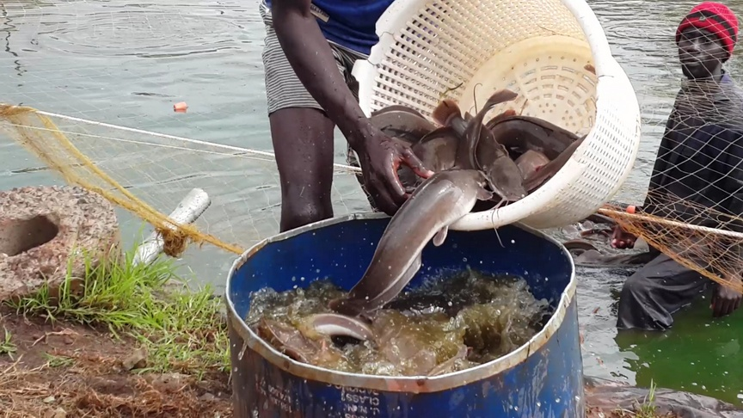
Picha Na. 3: Uvunaji na usafirishaji

vifarSURA YA TATU
3.0 UHIFADHI WA SAMAKI NA UTUNZAJI WA TAKWIMU NA KUMBUKUMBU
3.1 Uhifadhi wa Samaki
Inawezekana kabisa kwamba wakati wa mavuno ya mwisho ukajikuta una samaki wengi zaidi kuliko mahitaji yako ya mara moja. Hapo utahitaji kuhifadhi samaki wengine. Safisha samaki na kuwaandaa vizuri kabla ya mchakato wa kuwahifadhi.
- Kuna njia mbili maalum ambao zinaweza kutumika kuhifadhi samaki; njia hizi ni pamoja na kuhifadhi kwa chumvi pamoja na kukausha juani au kwa moshi au kwa kuwakaanga.
3.1.1 Kuhifadhi samaki kwa njia ya chumvi
Hii ni njia nzuri ya kutunza samaki kwa muda mrefu. Mchakato wake ni kama ifuatavyo:
- Safisha samaki na kuwatoa magamba;
- Wapasue kwa marefu na kutoa utumbo;
- Wawekee chumvi kwa kuwaloweka au kuwatia katika chumvi kwa matabaka;
- Watundike kivulini ili maji yadondoke, na kisha
- Wakaushe juani au kwa moshi.

Unapokausha samaki juani, waweke kwenye kichanja au watundike kwenye kamba kwa muda wa siku tatu hadi tano. Ukitaka kukausha samaki kwa moshi waweke kwenye chekecheke juu ya moto kwa siku kadhaa mpaka wakauke kabisa.

3.1.2 Kuhifadhi samaki kwa njia ya kukaanga
Ni njia nzuri ya kuhifadhi samaki. Samaki waliokaangwa hudumu kwa siku 2 hadi 3 bila matatizo.

Hatua za kufuata:
- Safisha samaki na kutoa magamba;
- Wapasue na utoe matumbo;
- Wachane ubavuni ili waweze kukauka vizuri;
- Wakaange katika mafua ya moto mpaka wakauke vizuri, na kisha
- Waweke katika sehemu kavu naya ubaridi mpaka watakapo tumika.
3.2 Utunzaji wa Takwimu na Kumbukumbu
Utunzaji wa takwimu na kumbukumbu za ufugaji wa samaki ni muhimu ili kuwezesha ufuatiliaji wa mipango ya maendeleo ya mabwawa na uboreshaji wa huduma zinazotolewa wakati wa ufugaji wa samaki. Takwimu na kumbukumbu muhimu ni pamoja na:
- Ukubwa na gharama za uchimbaji bwawa;
- Tarehe ya kujaza maji. tarehe ya kupanda, idadi, gharama na chanzo cha vifaranga;
- Idadi ya vifaranga vilivyokufa;
- Aina ya mbolea iliyotumika na gharama zake;
- Aina, kiasi na gharama ya chakula kilichotumika;
- Muda uliotumika kuhudumia bwawa;
- Ubora wa maji;
- Magonjwa;
- Taarifa za ukubwa na uzito wa samaki waliovuliwa;
- Tarehe na kiasi cha samaki waliovunwa;
- Idadi ya samaki waliotumika nyumbani, waliouzwa, soko (mahali walipouzwa) na mapato, na
- Uogeleaji wa samaki
Inashauriwa maelezo hayo yajazwe kwenye Fomu ya Takwimu na Kumbukumbu Muhimu za Ufugaji wa Samaki.

